Отчет по проведенным мероприятиям за июнь 2026 год
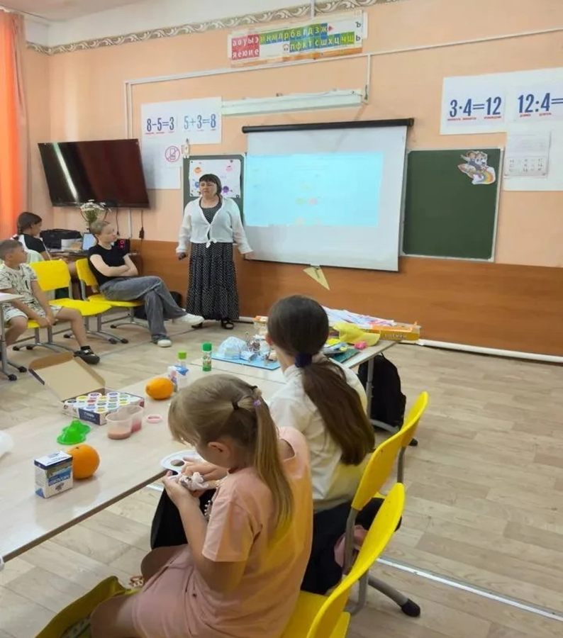 | Тема занятия «Безопасность денег в цифровой среде»  Дата: 17.06.2026  Время: 10:30-11:40  Школьники – 17 человек  Безопасность денег в цифровом мире: учимся защищать свои финансы!  В летнем школьном лагере прошёл важный и актуальный этап Эстафеты «Мои финансы» — девятый по счёту. На этот раз участники погрузились в мир цифровых технологий и кибербезопасности.  Тема занятия — «Безопасность денег в цифровой среде» — была посвящена тому, как защитить свои сбережения от мошенников в интернете.  Юные финансисты узнали много полезной информации:  как распознать фишинговые сайты и поддельные приложения банков;  почему нельзя сообщать никому CVV‑код карты и коды из СМС‑сообщений — даже если звонит человек, представляющийся «сотрудником банка»;  какие пароли считаются надёжными и почему их важно регулярно менять;  что делать, если всё‑таки попался на уловку мошенника.  Приморский край,Анучинский муниципальный округ, с. Гражданка,  МБОУ школа с. Гражданка  692322,  с. Гражданка,  ул. Юбилейная, 2  https://max.ru/id2513003434_gos/AZ7Vnx38J8M
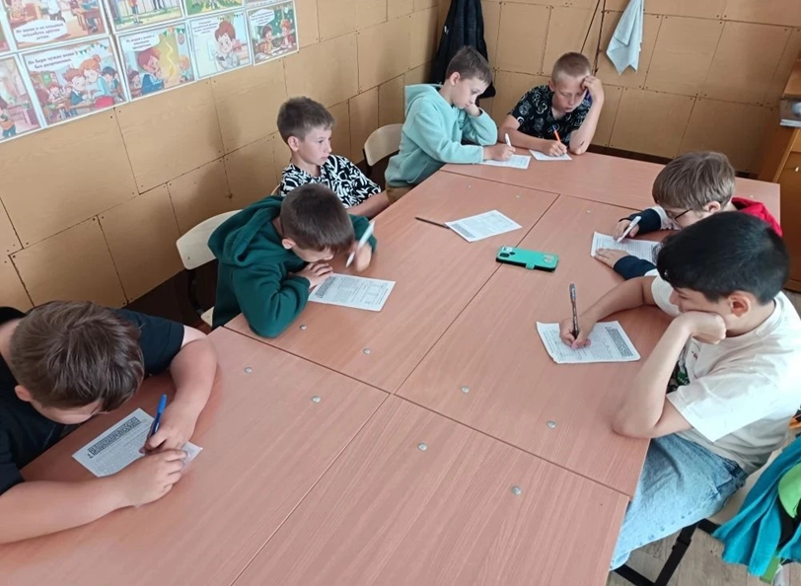 | Мероприятие по финансовой грамотности "Безопасность денег в цифровой среде"  Дата: 08.06.2026  время: 09:00 – 10:00  Школьники – 14 человек  Пираты" "Ромашки" осваивают цифровую безопасность денег! В пришкольном лагере "Ромашка" в отряде "Пираты" царила атмосфера финансовой грамотности и пиратских приключений! В рамках эстафеты "Мои финансы" ребята успешно преодолели 9 этап, посвященный очень важной теме – "Безопасность денег в цифровой среде". Юные "пираты" с азартом погрузились в мир современных финансов. Они активно обсуждали, какими видами денег пользуются в повседневной жизни, и с удивлением узнали о преимуществах, которые дают банковские карты. Но, как и в любом настоящем приключении, не обошлось без опасностей! Ребята узнали о потенциальных рисках, которые подстерегают в цифровом пространстве, и как их избежать, чтобы их "сокровища" оставались в безопасности. Завершилось это увлекательное занятие настоящим пиратским испытанием – разгадыванием финансовых ребусов! Это был отличный способ закрепить полученные знания в игровой форме и проверить свою смекалку. Можно с уверенностью сказать, что отряд "Пираты" сегодня сделал еще один важный шаг к финансовой независимости и безопасности в современном мире!  Приморский край, Анучинский муниципальный округ, с. Староварваровский филиал МБОУ школы с. Анучино,  692346,  с. Староварваровка,  ул. Центральная, 29  МАХ, https://max.ru/c/-72259351402665/AZ6lTu_STFE

